**ls用法**

ls是list directory contents(列出目录内容),所以当我们进入一个目录时,运行ls,就会列出这个目录里所有的内容

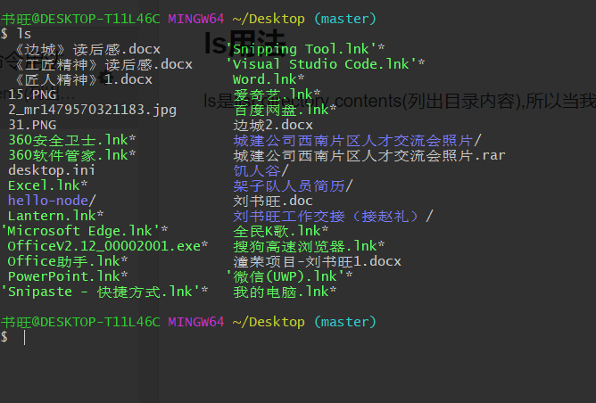

ls用法

ls又可细分为以下  ls -a ----在ls的基础上,又可以显示出名字以点开头的文件

ls -l----可以显示出文件的所有的详细信息  drwxr-xr-x (d指目录directory,r可读,w可写,x可执行;rwx 是管理员权限,r-x 是用户所在组的权限,r-x 是任意用户的权限)

ls -al (可写成ls -la)---可以显示出所有文件的详细信息

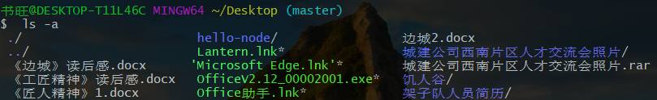

ls -a

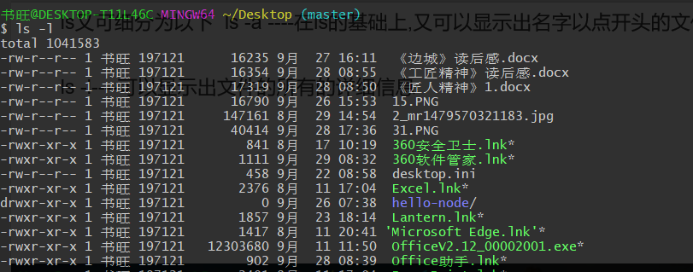

ls -l

**cat用法**

cat是concatenate files and print on the standard output (连接文件并在标准输出上打印)

1.用cat命令查看文件：$ cat file1;

$ cat -n file1:在查看的时候加上行号；

cat命令还可以使用通配符：$ cat -n file*,把所有的file文件都显示出来（顺序显示）

也可以这样：$ cat -n file1 file2 file3 ;结果用通配符输出结果是完全一样的

2.合并文件

可以用cat命令和重定向操作符（>>）来合并文件：

$ cat file* >> file;

如果现在有file1和file2这两个文件，如何合并呢？可以用重定向操作符（>>）

$ cat file1 >> file2,这样就把file1合并到file2后面去了，合并的时候注意顺序，是不能搞错的。

3.新建文件

可以使用cat命令新建一个文件并通过键盘直接向文件中输入内容。

$ cat > file

输入完成以后使用ctrl+d来保存并退出文件

cat命令用来读取短文件非常方便，如果一个文件非常大的时候，用页命令是比较方便的。

**mv用法**

**mv命令**用来对文件或目录重新命名，或者将文件从一个目录移到另一个目录中。source表示源文件或目录，target表示目标文件或目录。如果将一个文件移到一个已经存在的目标文件中，则目标文件的内容将被覆盖。

mv命令可以用来将源文件移至一个目标文件中，或将一组文件移至一个目标目录中。源文件被移至目标文件有两种不同的结果：

1. 如果目标文件是到某一目录文件的路径，源文件会被移到此目录下，且文件名不变。

2. 如果目标文件不是目录文件，则源文件名（只能有一个）会变为此目标文件名，并覆盖己存在的同名文件。如果源文件和目标文件在同一个目录下，mv的作用就是改文件名。当目标文件是目录文件时，源文件或目录参数可以有多个，则所有的源文件都会被移至目标文件中。所有移到该目录下的文件都将保留以前的文件名。

注意事项：mv与[cp](http://man.linuxde.net/cp)的结果不同，mv好像文件“搬家”，文件个数并未增加。而cp对文件进行复制，文件个数增加了。

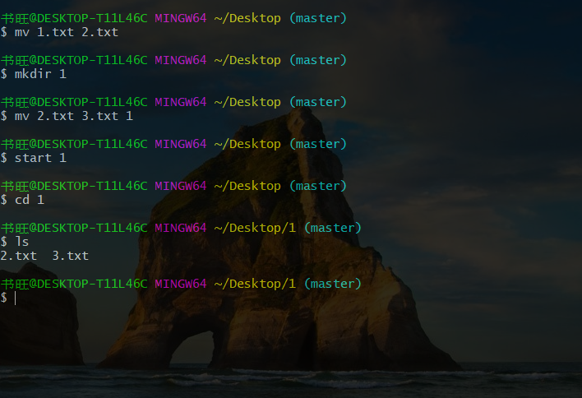

mv用法

例1:两个文件1.txt 和 2.txt,那么mv 1.txt 2.txt 就是把1.txt这个文件名改成2.txt这个名字,而1.txt中内容不变,原来2.txt这个文件则消失.   这个mv==重命名

**touch用法**

1. touch用于创建不存在的文件或者修改已存在的文件/目录的时间戳

2. 语法:touch [option] file

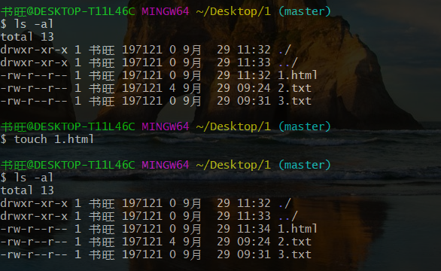

touch用法

**如何使用 explainshell.com 这个网站**

链接:<https://explainshell.com/explain?cmd=ls+-lrt>

想要搜什么命令,直接在网站搜索框中搜索就行

